INSCHRIJFFORMULIER WORD

LID 1
Voorletters |  | M/V | 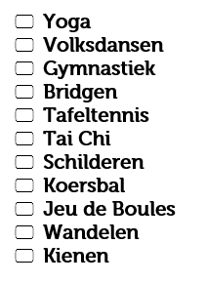
Roepnaam
Achternaam
Geb. dat.
Mailadres
Mobiel nr.
Lid m.i.v.
Wil deelnamen aan: (graag hiernaast invullen)
Adres |  |  | Neemt  deel  aan
Postcode
Woonplaats
Thuistelefoon
LID 2
Voorletters |  | M/V
Roepnaam
Achternaam
Geb. dat.
Mailadres
Mobiel nr.
Lid m.i.v.
Wil deelnamen aan: (graag hiernaast invullen)
Versie WORD januari 2024

Graag het volledig ingevulde inschrijfformulier mailen naar onderstaand emailadres.
Na de administratieve verwerking van de inschrijving ontvangt u de eerste factuur per mail.
Opzeggen van het lidmaatschap graag per mail of brief bij voorkeur ruim vóór het einde van het kalenderjaar.

Het bestuur van GenBerg Saame

